Ptolemy 定 理
定 理
如圖，若A，B，C，D四點共圓.。則 AB．CD + AD．BC=AC．BD。

證 明
(1)如 圖，在 BD上 作 點 M 使得BCA = DCM
1
又BAC = －BC =BDC（圓周角性質）
2
而三角形內角和為１８０度，所以ABC＝DMC
因此，BAC 與 DMC 相似（ＡＡＡ性質）
(2)所以 DC/DM ＝ AC/AB ➔ DC．AB = DM．AC
(3)同理，MBC 與 DAC 相似
所以 MB/BC ＝ DA/AC➔ BC．DA = BM．AC
(4)得BD．AC = (BM + MD)．AC = BM．AC + MD．AC
所以AB．CD + AD．BC=AC．BD故得證
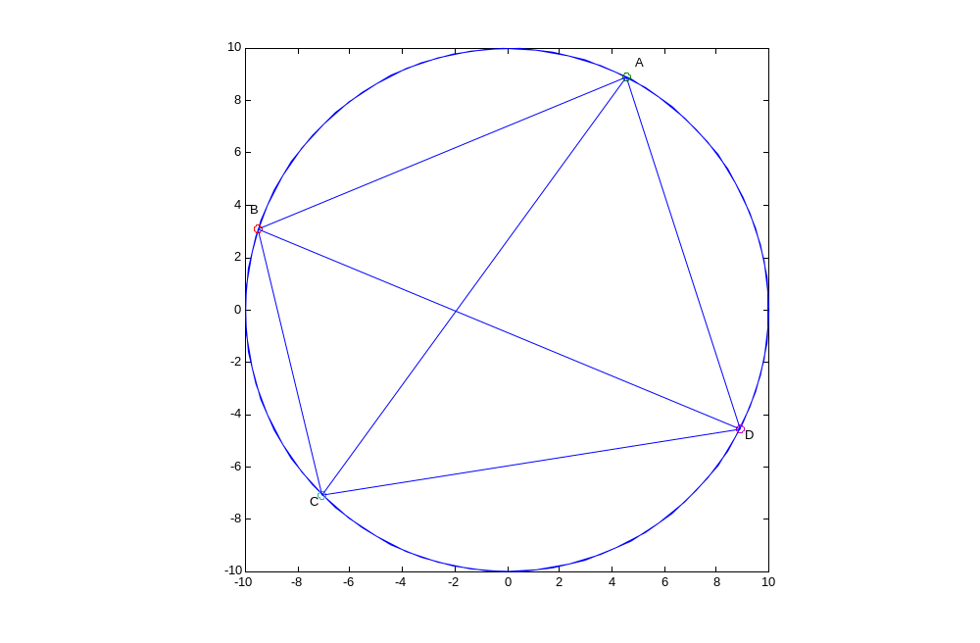

M
- 相似三角形性質： ⊙對應角相等.
⊙對應邊成比例.
Ｘ

△

△

Ｏ
Ｘ
Ｏ

